**附件2**

**图像制作模板**

学信网电子版（模板）

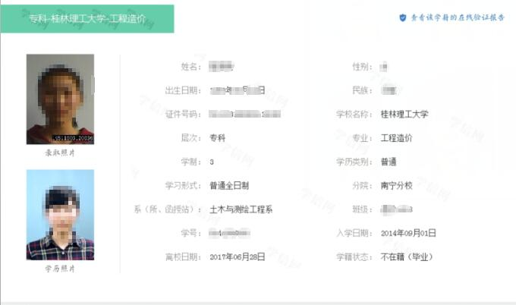

纸质版（模板）

